Linux笔记
- Linux系统简介
1991年的10月5日，林纳斯·托瓦兹(Linus Torvalds)在comp.os.minix新闻组上发布消息，正式向外宣布Linux内核的诞生。
Linux和Windows相比的主要优势:
免费:Linux免费、Windows收费
开源性：Linux完全开源，有非常多对Linux感兴趣的开发者一起参与到了Linux系统的更新和维护中，这样的做法使得Linux的系统拥有一个愈发健康的发展趋势。
真正意义上的多用户系统：Linux系统天生就被设计成一个多用户的操作系统，并拥有完善的文件权限系统。
安全性：基于Linux的开源性，Linux中的系统漏洞会很快被众多的开发者发现并修复。而基于多用户系统的Linux，即便某个用户想要进行恶意破坏，底层系统文件依然会受到保护。
稳定性：Linux系统吸取了Unix系统近1/4世纪发展的经验，Linux操作系统体现了现代化操作系统的设计理念，是最经得住时间考验的设计方案。
Linux和Windows相比的主要劣势:
操作界面：大多数Linux发行版都没有操作界面，需要通过命令行来执行命令和程序。
软件兼容性：由于Windows在家用机中仍然是使用最多的系统，所以几乎所有的软件 都有Windows的版本，但是并不一定会提供Linux版本。

由于Linux的上述特点，所以Linux通常用来作为应用服务器的首选版本。
- Linux内核与发行版的区别
一台计算机由硬件、操作系统和应用程序组成。
一个完整的Linux操作系统由Linux内核、shell（运行库）、文件系统、应用程序组成，他们在Linux中的关系如下图：

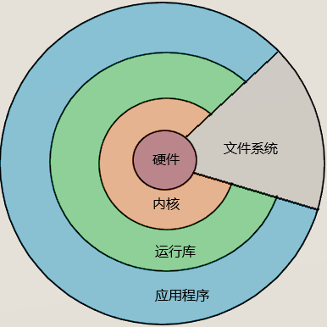
内核是操作系统的核心，采用c语言和汇编语言开发，具有很多最基本功能，它负责管理系统的进程、内存、设备驱动程序、文件和网络系统，决定着系统的性能和稳定性。
shell是系统的用户界面，采用了shell编程语言开发，提供了用户与内核进行交互操作的一种接口。它接收用户输入的命令并把它送入内核去执行，是一个命令解释器。
文件系统是文件存放在磁盘等存储设备上的组织方法。
我们所谓的Linux通常是指Linux的内核，Linux作者发布和维护的也是内核，其他的第三方机构在Linux内核的基础上开发出运行库、文件系统、系统应用程序和内核一起组成的大型的软件包才是Linux操作系统，也称为Linux的发行版本。
内核包含了很多对计算机硬件进行操作的原语，运行库是对内核原语的封装，最后应用程序通过调用运行库中的封装的方法，对计算机硬件进行操作。
- Linux的各种发行版本

Linux世界最不缺乏的可能就是发行版本了，目前全球至少有386个不同的发行版本，比较常见的发行版本有RedHat、CentOS、Fedora、Debian、Ubuntu等等。本次学习阶段采用的版本是CentOS6.5。

- VMware安装
为了便于学习和使用Linux，我们可以在Windows系统上安装一款虚拟机软件，通过虚拟机来运行Linux系统。
VMware Workstation是一款功能强大的桌面虚拟计算机软件，提供用户可在单一的桌面上同时运行不同的操作系统，和进行开发、测试 、部署新的应用程序的最佳解决方案。
以下是安装步骤：
1.获取VMware workstation 12安装包。
2.双击安装包打开界面，点击“下一步”打开界面：
3.稍等片刻，显示界面：
4.点击“许可证”显示界面：
5.输入许可证密码，点击“完成”关闭安装过程界面。
- ContOS6.5的安装
- 获取Centos6.5安装包。
- 启动WMware workstation打开界面：
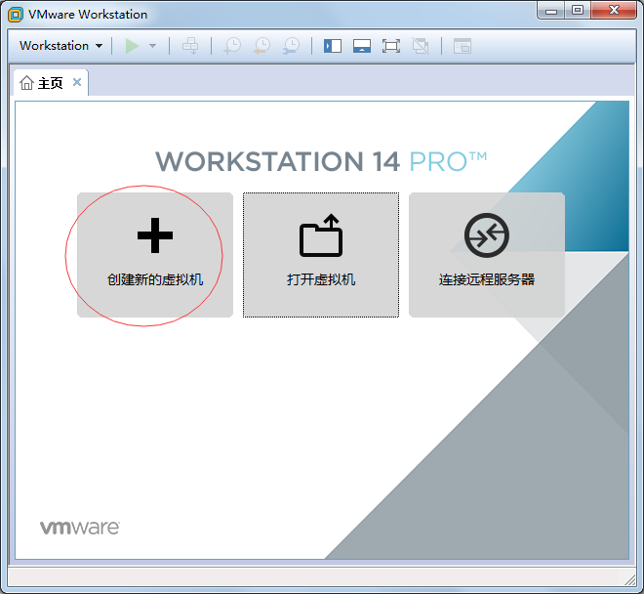

- 点击“创建新的虚拟机”打开界面：
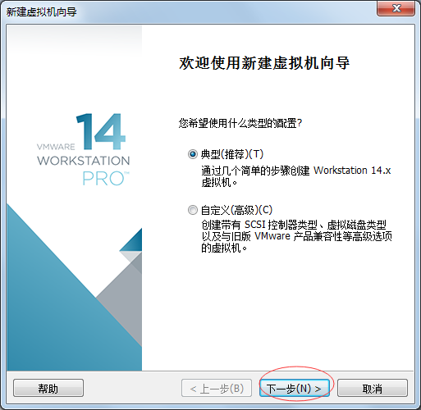

- 点击“下一步”打开界面：
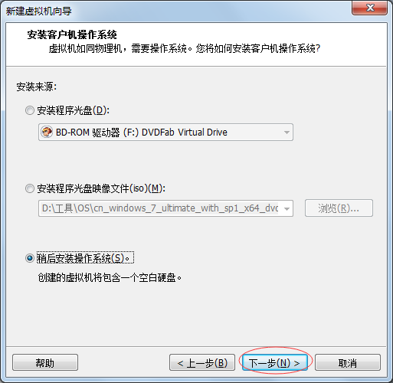

- 点击“下一步”打开界面：
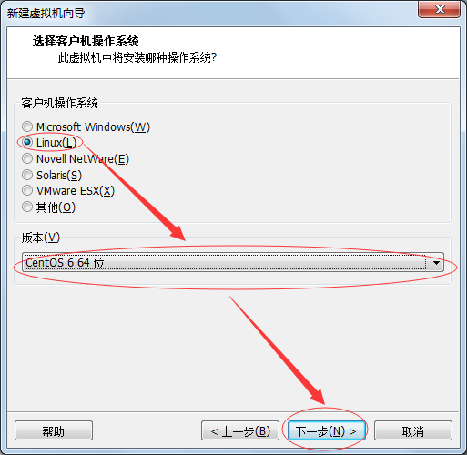

- 如图选择，点击“下一步”打开界面：
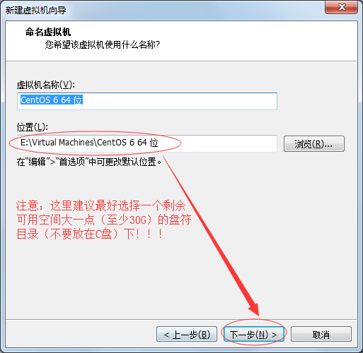
- 点击“下一步”打开界面：
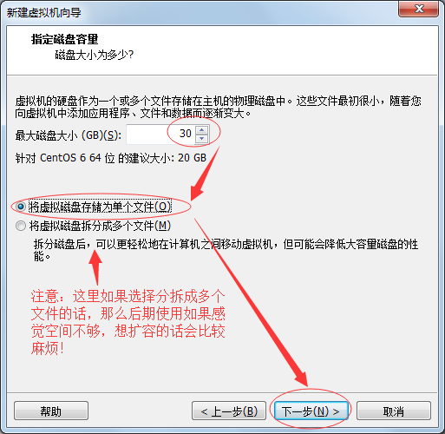
- 如图设置，点击“下一步”打开界面：
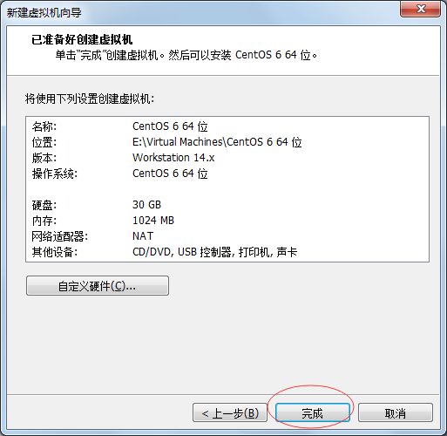
- 点击“完成”打开界面：
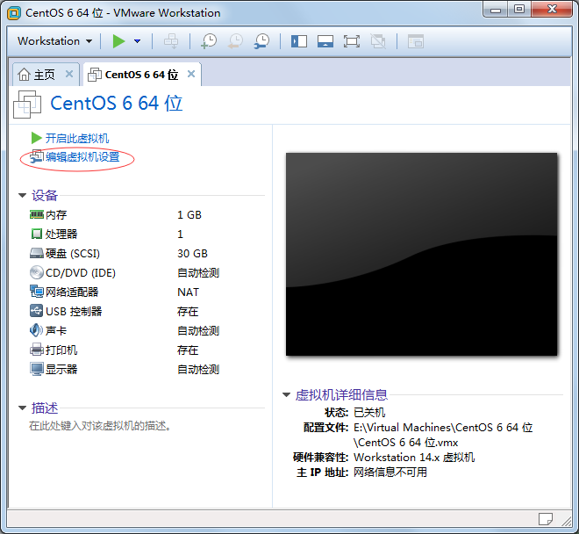
- 点击“编辑虚拟机”打开界面：
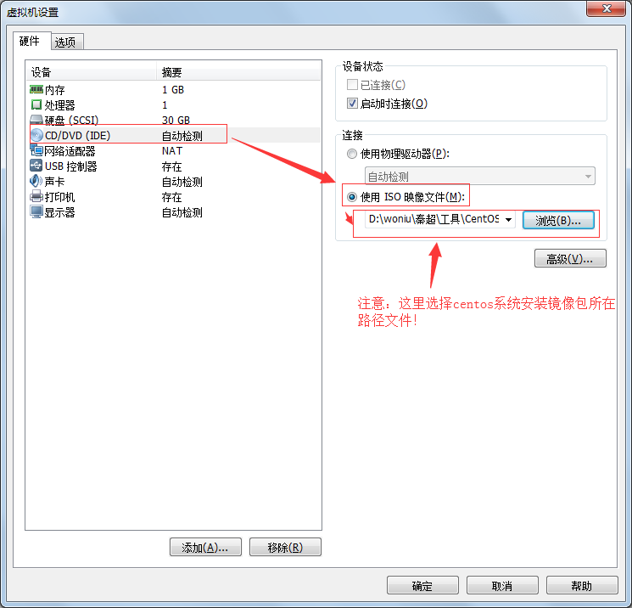

- 如图操作，选择centos系统镜像文件：
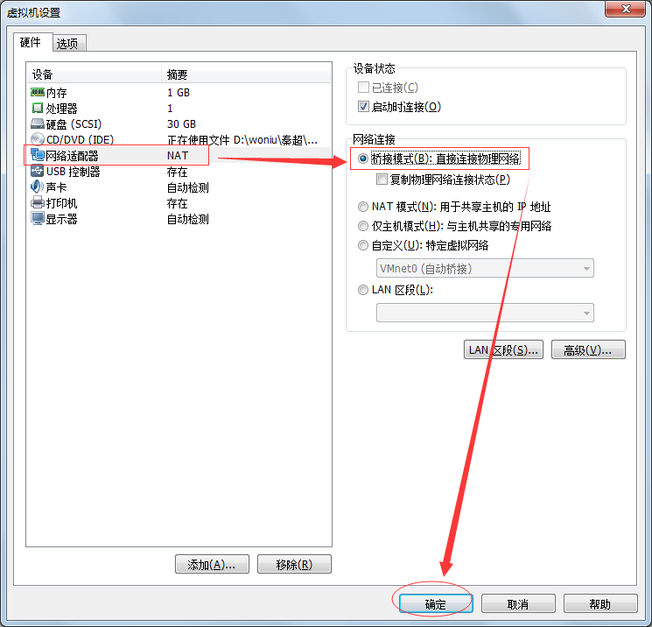
- 如图操作，选择“桥接模式”并点击“确定”打开界面：
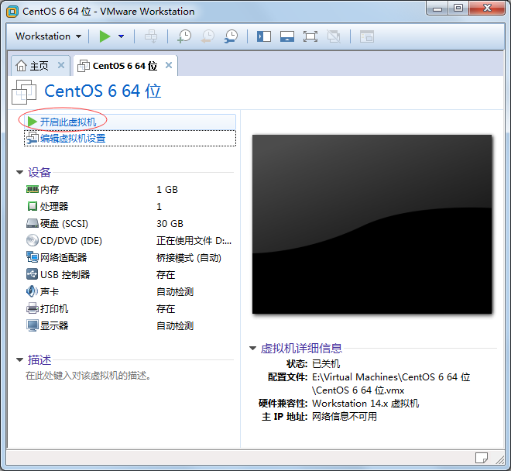
- 点击“开启次虚拟机”打开界面：
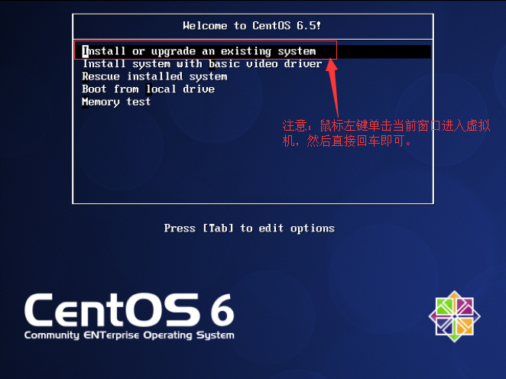
Install or upgrade an existing system：安装或升级现有的系统
install system with basic video driver：安装过程中采用基本的显卡驱动
Rescue installed system：进入系统修复模式
Boot from local drive：退出安装从硬盘启动
Memory test：内存检测
- 鼠标左键点击上图任意位置后直接回车，打卡界面：
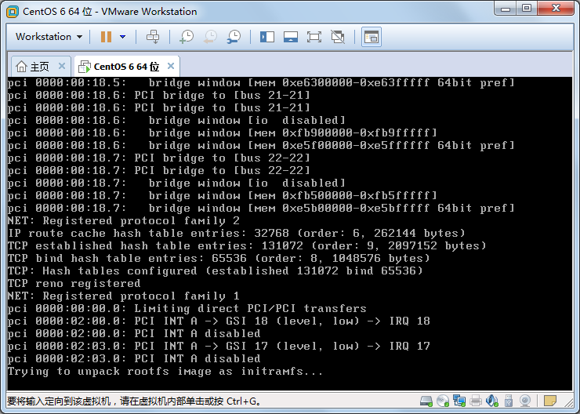

等待片刻显示界面：
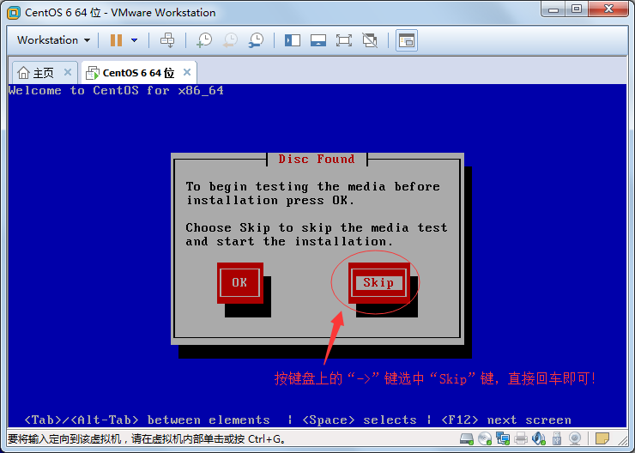

- 点击键盘上的“→”键选中“Skip”直接回车，打开界面。点击“Next”打开界面，依次选择“简体中文”语言选项和“美国英文”键盘设置项。

- 如图选择，点击“下一步”，并选择“基本存储设备”选项。
- 如图选择，点击“下一步”打开界面：
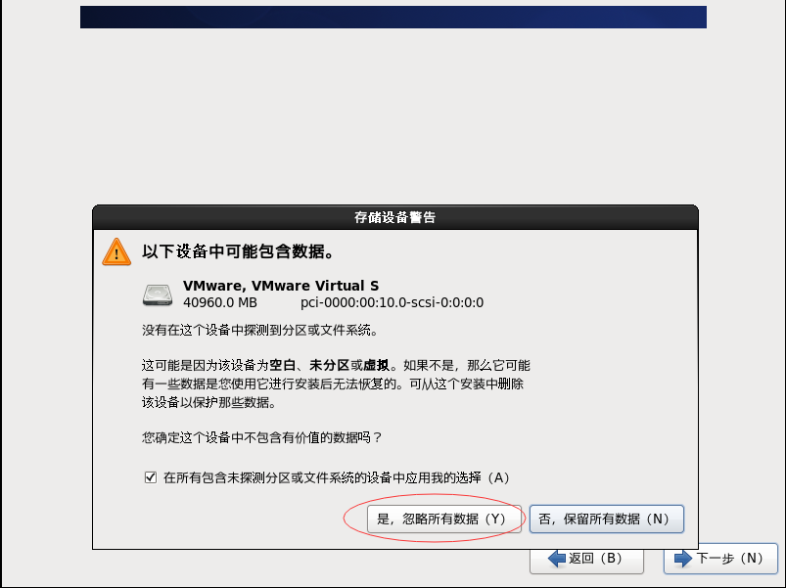

- 点击“是，忽略所有数据”打开界面：
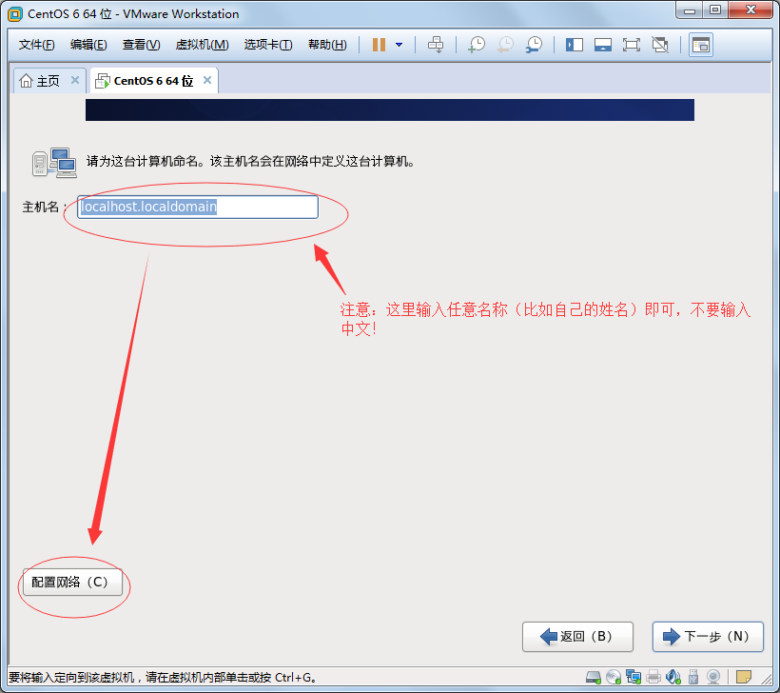
- 输入主机名，点击“网络配置”打开界面：
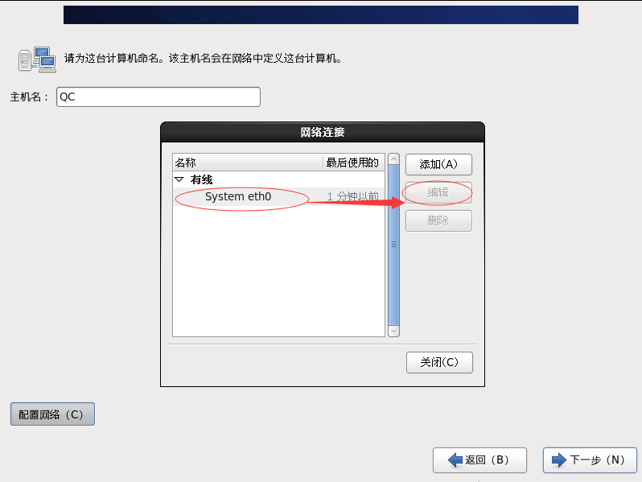

- 点击“System eth0”，然后点击“编辑”打开界面：
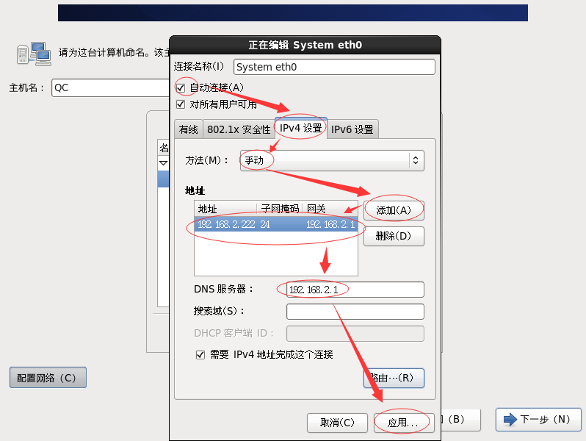
114.114.114.114

- 如图所示操作（注意正确配置网络，地址不能占用等），点击“应用”打开界面.
- 点击“下一步”打开界面：
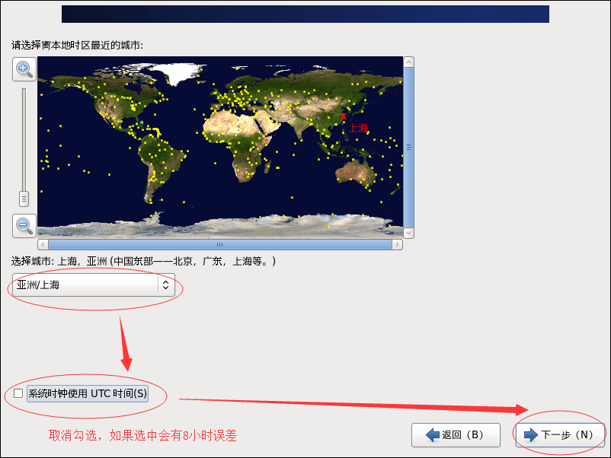

25)如图选择，点击“下一步”打开界面：
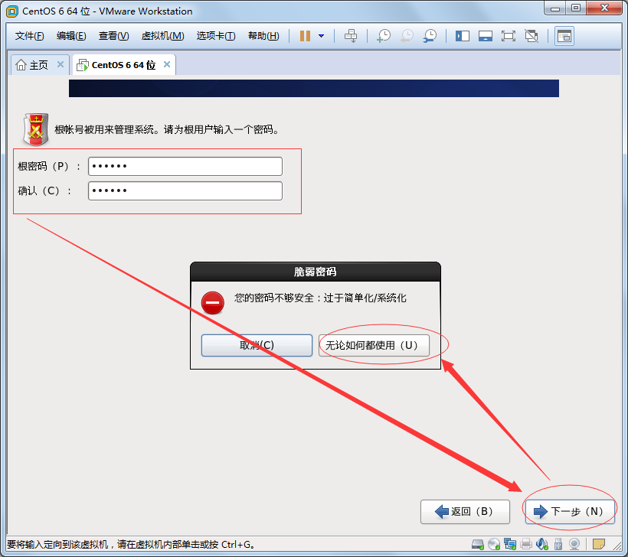
- 输入root用户密码，点击“下一步”，点击“无论如何都使用”打开界面：
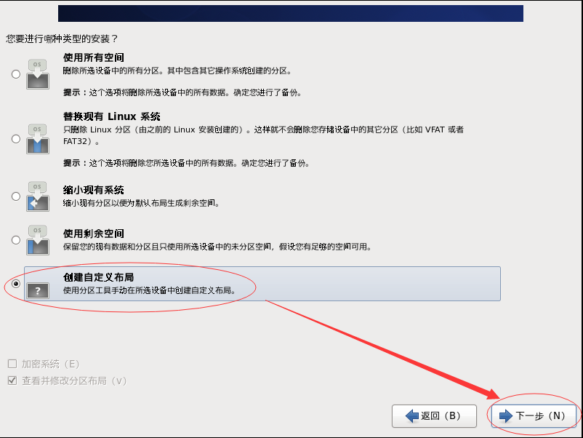

- 如图所选，点击“下一步”打开界面：
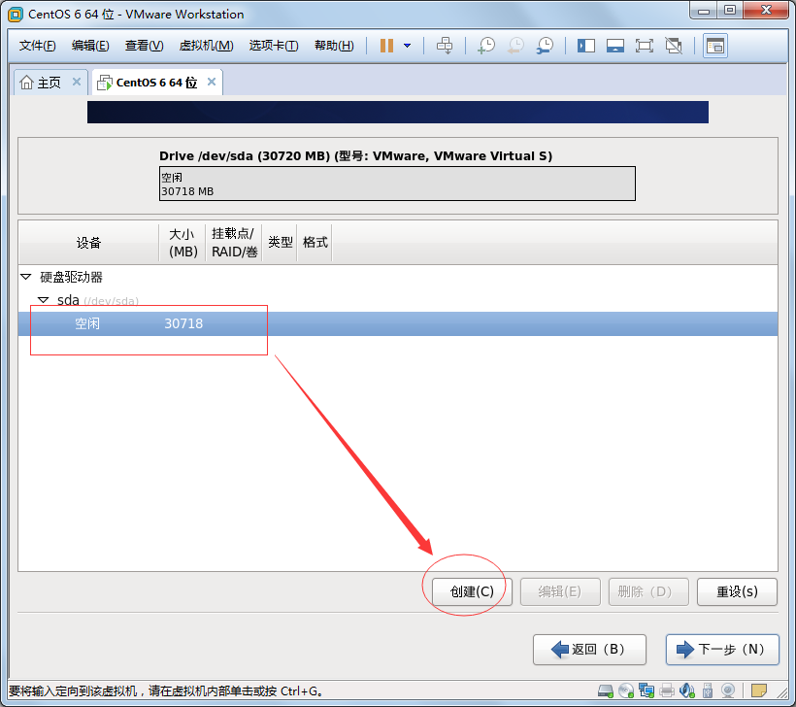

- 点击“创建”打开界面：
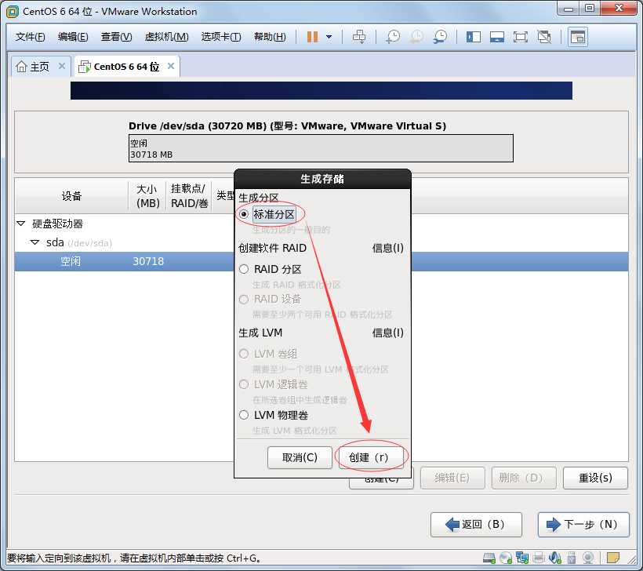

- 选择“标准分区”，点击“创建”打开界面：
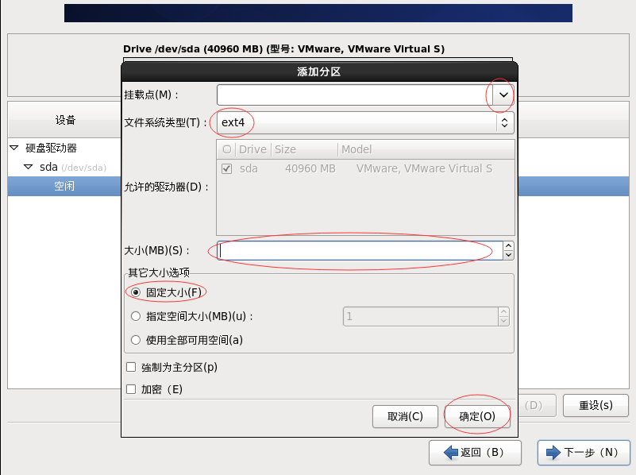
30G分区建议如下(根据硬盘容量和使用意图要提前规划好如何分区)：
swap:2048M。实现虚拟内存，建议大小是物理内存的 1~2 倍；
/boot:100M。用来存放与系统启动有关的程序，比如启动引导装载程序等，建议大小为100MB；
/:8000M。系统的根目录，所有的目录都挂在这个目录下面，建议大小为 5GB 以上；
/usr:5000M。用来存放系统中的应用程序，其相关数据较多，建议大于 3GB 以上；
/var:2500M。用来存放系统中经常变化的数据以及日志文件，建议大于 1GB 以上；
/tmp:1000M。将临时盘在独立的分区，可避免在文件系统被塞满时影响到系统的稳定性，建议大小为500MB 以上；
/home:剩余空间（12067M）。存放普通用户的数据，是普通用户的宿主目录，建议大小为剩下的空间。
注：centos7之后http和ftp服务器的日志都在/var下，所以建议分配大一些空间；之前的版本都在/home下面，所以如果是老版本的系统需要新建一个home分区并分配类似var的空间，此时var空间可以搞小一些，比如2G。
分区创建结果如下：
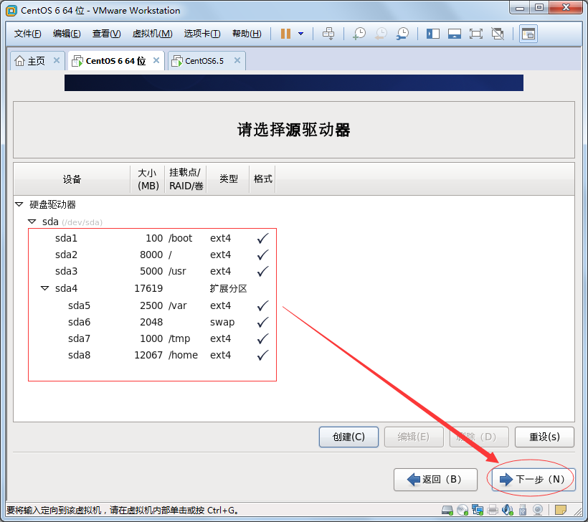

- 点击“下一步”打开界面：
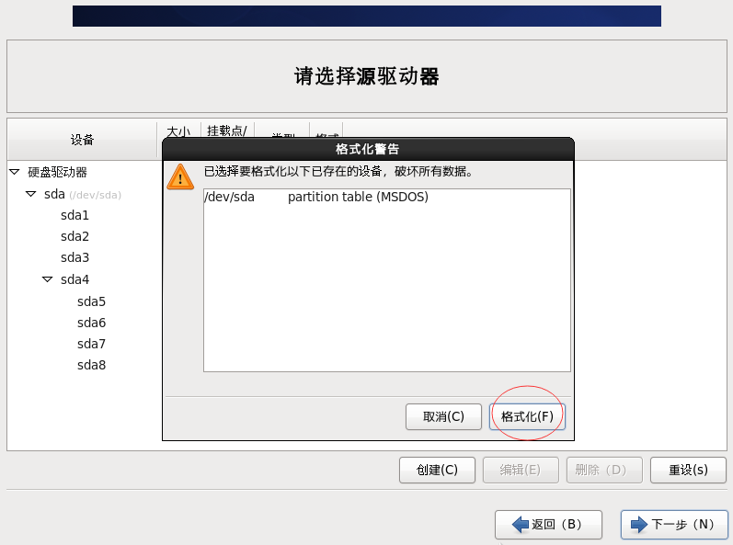

- 选择“格式化”打开界面：
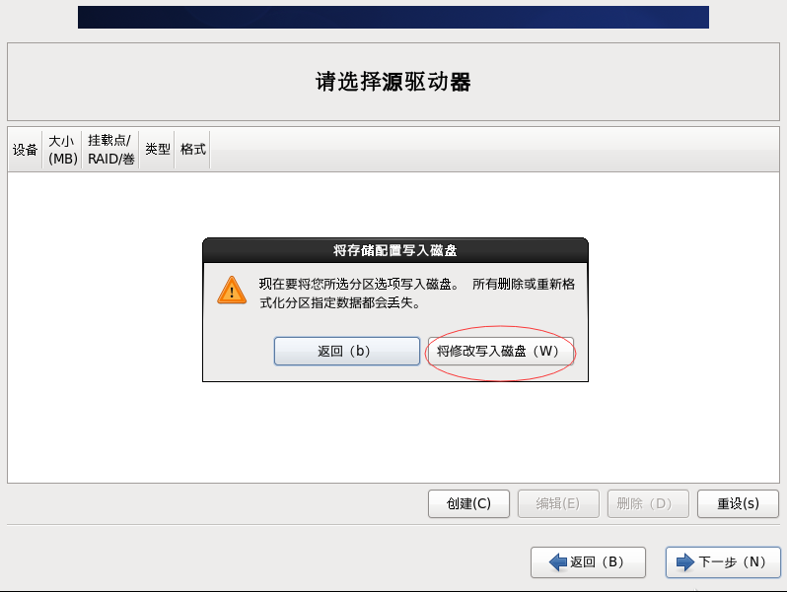

- 点击“将修改写入磁盘”打开界面：
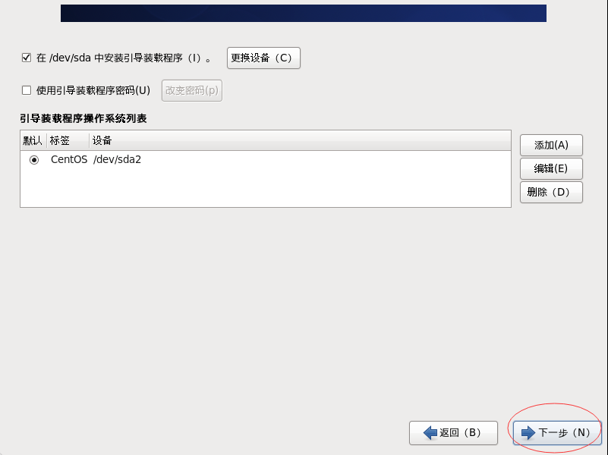

- 点击“下一步”打开界面：
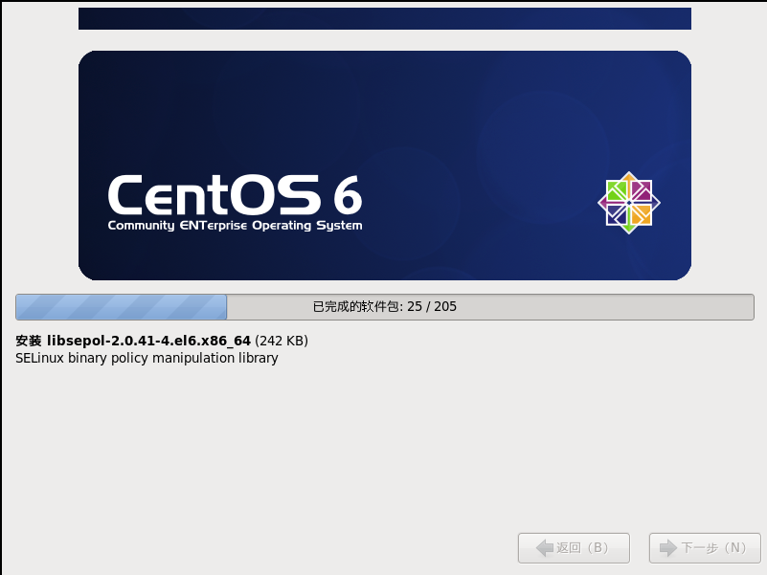

- 等待片刻，安装完成后，点击“重新引导”显示界面：
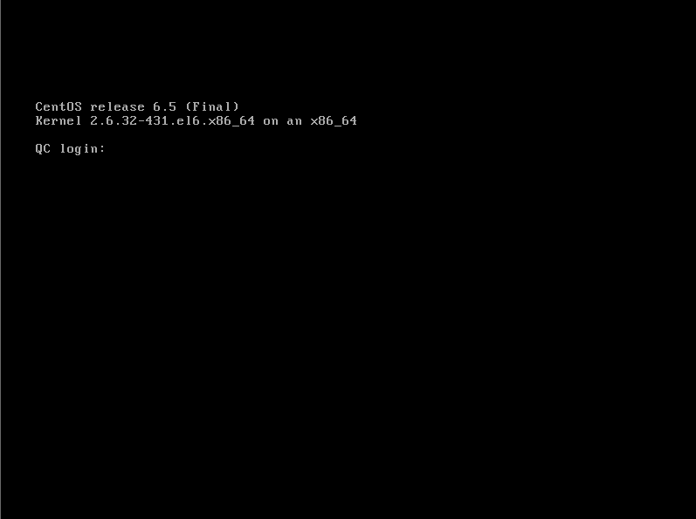
- XShell安装
Xshell [1] 是一个强大的安全终端模拟软件，Xshell可以在Windows界面下用来访问远端不同系统下的服务器，从而比较好的达到远程控制终端的目的。

- Linux常用命令
- 切换目录命令
语法： cd 目录路径
Linux的目录路径如下图：
命令实例 | 作用 | 重要性
/ | 表示根目录，是绝对路径 | 高
./ | 表示当前目录，是相对路径 | 高
../ | 表示上一级目录，是相对路径 | 高
/root | root用户的主目录 | 高
/home/username | 存放普通用户的个人配置文件 | 低
/bin | 包含基本命令，如ls ,cp, mkdir等这个目录中的文件都是可执行的 | 中
/boot | LinuxI系统的内核及其引导系统程序所需要的文件 | 低
/dev | 设备文件存储目录，应用程序通过对这些文件的读写和控制就可以访问实际的设备 | 低
/etc | 系统配置文件的所在地，一些服务器的配置文件也在这里，如账户的账号及密码等配置文件 | 中
/sbin | 放可执行文件，大多是设计系统管理的命令，是超级用户root的可执行命令存放地。普通用户没有权限执行这个目录下的命令 | 中
/lib | 存放系统动态链接共享库 | 低
/opt | opt是可选的意思，有些软件包会被安装在这里，用户自己编译的软件包也可以安装在这个目录 | 低
/mnt | 可临时将别的外部设备挂接在此目录下 | 低
/proc | 存在系统内存中的信息 | 低
/usr | 是系统存放程序的目录，比如命令、帮助文件等，它包含很多的文件和目录，Linux发行版提供的软件包大多数被安装在这里 | 低
/tmp | 存放临时文件的目录 | 低

- 列出目录中的所有内容
语法：ls [参数] [目录]
参数：
-l 显示详细信息
-a 显示所有文件，包括隐藏文件
-i 显示inode
-t ：依时间排序，而不是用档名。
-r ：将排序结果反向输出，例如：原本档名由小到大，反向则为由大到小
目录：
写目录则列出目录中的内容，不写则默认当前目录
例如:ls -l
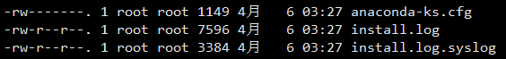
文件详细信息解读：
第一列(-rw-r--r--):文件类型和权限描述，第一位如果为d则表示该文件是一个文件夹，-则表示是一个文件，l则表示是一个链接（快捷方式），后面九尾 rw-r--r--，每三位为一组，第一组表示文件所有人对于该文件的权限，第二组代表文件所有人同组的其他用户对于该文件的权限，第三组代表其他用户对于该文件的权限。而每一组的第一个字母表示对于文件的读权限r表示可读，-表示不可读，第二个字母表示文件的写权限w表示可写，-表示不可写，第三个字母表示文件的执行权限x表示可执行，-表示不可执行。
第二列(1)：表示文件的硬链接数，所谓的硬链接数指从其他目录访问到当前文件的路径数量。
第三列(root)：表示文件的所有人
第四列(root)：表示文件的所有人所在小组
第五列(1149)：文件长度
第六七八列：文件最后修改时间
第九列：文件名称
- VI编辑器命令
VI编辑器可用于在Linux系统中编辑文件文本信息。
命令实例 | 作用 | 重要性
vi filename | 生成新文件或者编辑查看文件 | 高
i 或者 a | 从命令模式进入编辑模式, i为插入文本，a为追加文本 | 高
Esc | 从编辑模式进入命令模式 | 高
:w | 保存文本 | 高
:wq | 保存并退出 | 高
:wq! | 保存并强制退出(文件所有者可以忽略只读属性) | 高
:q | 退出,如果文件内容发生改动，退出失败会出现错误提示 | 高
:q! | 强制退出,若文件发生改动,会强制退出文件内容不会保存 | 高
o | 添加一行并进入到编辑模式 | 高
O | 在光标所在行的上方添加一行并进入到编辑模式 | 高
dd | 删除一行文字 | 高
D | 删除从当前光标到行尾的内容 | 中
x | 删除一个字符 | 高
s | 删除一个字符并切换到编辑模式 | 高
S | 删除一行并切换到编辑模式 | 高
:n | 光标移至文本第n行 | 高
$ | 光标移到文本的行尾 | 高
A | 光标移到文本的行尾并切换到编辑模式 | 高
^ | 光标移到文本的行首 | 高
G | 光标移到文本的末尾 | 高
gg | 光标移到文本的首行 | 高
ZZ | 存盘退出 | 中
/字符串 | 查找某个字符串 | 高
n | 继续查找 | 高
:u | 撤消(同标准编辑器中的Ctrl+Z) | 中
:redo | 重做(同标准编辑器中的Ctrl+Y) | 中

- Linux的启动级别
命令实例 | 作用 | 重要性
文件/etc/inittab | 设置默认启动级别 | 中
0 | 代表halt，关机操作，这个0不能设置，否则机器将不能启动 | 低
1 | 代表单用户模式，采用这个设置，系统只能允许一个用户登 | 中
2 | 代表多用户模式，但不支持网络工作 | 中
3 | 代表命令行界面，即文本界面，是企业中服务器通用的启动模式 | 高
4 | 系统预留，该级别目前还没有使用 | 低
5 | 代表图形界面，也是linux系统启动时默认的启动模式 | 高
6 | 代表重启模式，这个6也不能设置，否则系统反复重启 | 中
- 系统关机与重启：
命令实例 | 作用 | 重要性
reboot | 重启 | 高
shutdown –r now | 现在立刻重启 | 高
shutdown –r 11:30 | 等到11：30进行重启 | 高
shutdown –r +1 | 等1分钟后重启 | 高
halt | 关机 | 高
shutdown –h now | 现在立刻关闭系统 | 高
shutdown –h 11:30 | 等到11：30关闭系统 | 高
- 网络配置
命令实例 | 作用 | 重要性
ifconfig | 查看当前网卡的信息 (同Windows下ipconfig) | 中
ifconfig -a | 查看所有 (同Windows下ipconfig /all) | 中
ifconfig eth0 | 查看设备eth0的信息 | 中
ifconfig eth0 172.168.1.100 | 设置eth0网卡的IP地址 | 中
ifconfig eth0 down | 禁用eth0网卡 | 中
ifconfig eth0 up | 启用eth0网卡 | 中
ping 172.168.1.200 | 检查是否能连通172.168.1.200 | 高
hostname | 输出机器名 | 中
netconfig（需要额外安装命令包） | 打开字符界面，可修改IP地址及网关等 | 中
上述命令修改的ip地址只是临时的，在重启电脑后会还原，如果要永久的修改ip地址，需要修改etc/sysconfig/network-scripts/ifcfg-eth0这个目录的配置文件。
- 文件夹命令
功能项 | 命令或格式 | 作用 | 重要性
mkdir | mkdir [option] [director1] [directory2] … | 创建目录 | 高
 | mkdir /opt/learn/other | 在目录/opt/learn/下创建目录other | 高
 | mkdir dir2 dir3 dir4 | 同时创建dir2 dir3 dir4三个目录 | 中
 | mkdir -p /dir1/dir2/dir3/dir4 | 同时创建一个4层目录 | 高
rmdir | rmdir dir1 | 删除一个空目录 | 低
 | rmdir -p dir1 | 递归删除目录
 | rmdir -v dir1 | 删除目录时显示执行过程
其他操作 | cp -r /opt/learn /opt/learn2 | 拷贝文件夹 | 高
 | mv /opt/learn2 /opt/learn3 | 重命名文件夹 | 高
 | rm -rf /opt/learn3 | 强制删除文件夹 | 高
- 文件命令
功能项 | 命令实例 | 作用 | 重要性
文件创建 | vi /opt/learn/hello.txt | 在目录/opt/learn下创建文件hello.txt并进入vi编辑界面 | 高
 | touch /opt/learn/test | 在目录/opt/learn下创建空白文件test | 高
 | cat /opt/learn/catfile | 创建文件catfile并在屏幕上输入内容，最后按Ctrl+D退出 | 高
文件查看 | vi /etc/passwd | 在vi编辑器中输出文本内容 | 高
 | cat /etc/passwd | 在屏幕上输出文本内容 | 高
 | more /etc/passwd | 分屏输出文本内容 | 高
 | less /etc/passwd | 分屏输出文本内容并按需加载文件(适用于大文件的查看)Ctrl+Z退出 | 高
 | head -n 10 /etc/passwd | 只输出文件的头10行 | 高
 | tail -n 20 /etc/passwd | 只输出文件末尾的20行 | 高
文件操作 | cp hello.txt /opt/test | 把文件hello.txt复制到文件夹/opt/test下 | 高
 | cp hello.txt /opt/test/hello.cp | 把文件hello.txt复制到文件夹/opt/test下并重命名成hello.cp | 高
 | mv hello.txt /opt/test | 将文件hello.txt剪切到文件夹/opt/test下 | 高
 | mv hello.txt /opt/test/hello.mv | 将文件hello.txt剪切到文件夹/opt/test下并重命名成hello.mv | 高
 | mv hello.txt hello2.txt | 重命名 | 高
 | rm /opt/test/hello.cp | 删除文件 | 高
 | rm -f /opt/test/hello.mv | 强制删除文件，不会有提示信息 | 高
 | du -sk hello.txt | 查看文件hello.txt的大小 (以K为单位) | 高
链接 | ln -s hello.txt shello | 为hello.txt文件创建一个名为shello的软链接(类似于快捷方式) | 高
 | ln -d hello.txt dhello | 为hello.txt文件创建一个名为dhello的硬链接  硬链接表示所有文件中更改任意一个，其他文件的所有属性会跟着变化，如大小，更新时间，权限等 | 高
- 权限操作
功能项 | 命令实例 | 作用 | 重要性
用户组 | groupadd testing | 添加一个新的用户组testing | 中
 | cat /etc/group | 查看组是否被新增成功 | 中
 | groupmod -n test testing | 将testing重命名成test | 中
 | groupdel test | 删除组test | 中
 | groups root | 查看用户root所在的所有组 | 中
useradd | useradd qiang | 新增一个用户qiang (默认时将新增一个对应的名为qiang的组) | 中
 | useradd -g test denny | 新增一个用户denny并将其加入test组 | 中
 | useradd -g test -G dev mary | 新增用户mary，其主组为test，并附加到组dev中 | 中
usermod | usermod -g dev qiang | 将用户qiang换到dev组 | 中
 | usermod -G 502 qiang | 将用户qiang附加到gid为502的这个组 | 中
userdel | userdel qiang | 删除用户qiang | 中
 | userdel -f qiang | 强制删除用户qiang (即使该用户已经登录) | 中
 | userdel -r qiang | 删除用户qiang并删除其主目录 | 中
chmod | chmod [权限] [文件或目录] | 更改文件或目录的权限 | 高
 | ls -l hello.txt | 查看文件的详细属性，对其进行解释 | 高
 | 左边10位中的第一位代表文件类型 | d --- 代表目录  - --- 代表普通文件  l --- 代表链接文件 | 高
 | 左边10位中的后9位代表权限 | 前3位代表文件所有者的权限 (用u表示)  中间3位代表文件所在组的权限 (用g表示)  后3位代表其他组的权限 (用o表示) | 高
 | 权限rwx的意义 | 权限 r 或数字 4 -- 表示可读  权限 w 或数字 2 -- 表示可写  权限 x 或数字 1 -- 表示可执行 | 高
 | chmod u+x hello.txt | 为hello.txt文件所有者添加可执行权限 | 高
 | chmod u-w hello.txt | 为hello.txt文件所有者去除可执行权限 | 高
 | chmod g-r hello.txt | 为hello.txt文件所在组去除可读权限 | 高
 | chmod o+w hello.txt | 为hello.txt文件的所在组的其它组添加可写权限 | 高
 | chmod a+w hello.txt | 为所有三种角色添加可写权限 | 高
 | chmod a+wx hello.txt | 为所有三种角色添加可写可执行权限 | 高
 | chmod a-rwx hello.txt | 去除hello.txt的所有权限(此时仅root可编辑) | 高
 | chmod 777 hello.txt | 将hello.txt的权限设为rwxrwxrwx | 高
 | chmod 643 hello.txt | 将hello.txt的权限设为rw-r---wx | 高
 | chmod 777 /opt/test | 将目录/opt/test的权限更改为777 | 高
 | chmod -R 755 /opt/test | 将目录/opt/test及其下所有文件和子目录的权限更改为755 | 高
chown | chown mary hello.txt | 将hello.txt的文件所有者改为mary | 中
 | chown mary /opt/test | 将目录/opt/test的所有者改为mary | 中
 | chown -R mary /opt/test | 将目录/opt/test及其所有子目录和文件的所有者改为mary | 中
chgrp | chgrp test hello.txt | 将hello.txt所在的组改为test | 中
 | chgrp mary /opt/test | 将目录/opt/test所在的组改为marypass | 中
 | chgrp -R mary /opt/test | 将目录/opt/test及其所有子目录和文件所在的组改为mary | 中
passwd | passwd mary | 修改mary的密码 | 中
- 文件查找命令
功能项 | 命令实例 | 作用 | 重要性
find | find 起始目录 查找类型 查找条件 | 查找起始目录及所有子目录下的文件及文件夹 | 中
 | find . -name "hello.txt" | 查找当前目录下文件名为hello.txt的文件或文件夹 | 中
 | find . -name "*hello*" | 查找当前目录下文件名包含hello的文件或文件夹 | 高
 | find /home -name "*bash*" | 查找目录/home下文件名包含bash的文件或文件夹 | 中
 | find . -name "*" | 查找当前目录下的所有文件或文件夹 (作用同ls -R) | 中
 | find . -name "[h]*" | 查找当前目录下以h开头的文件或文件夹 | 中
 | find . -name "[h|f]*" | 查找当前目录下所有以h或f开头的文件或文件夹 | 中
 | find . -name "[a-z]*" | 查找当前目录下所有以小写字母开头的文件或文件夹 | 中
 | find . -name "[A-Z]*" | 查找当前目录下所有以大写字母开头的文件或文件夹 | 中
 | find . -name "[a-Z]*" | 查找当前目录下所有以字母开头的文件或文件夹 | 中
 | find . -name "[h-w]*" | 查找当前目录下所有以字母h-w开头的文件或文件夹 | 中
 | find . -name "[0-9]*" | 查找当前目录下所有以数字开头的文件或文件夹 | 中
 | find . -name "[5-8]*" | 查找当前目录下所有以数字5-8开头的文件或文件夹 | 中
 | find . -name "h?llo*" | 查找当前目录下所有以h后面带一个字符再加llo开头的文件或文件夹 | 中
 | find . -name "[^a-h]*" | 查找当前目录下所有不以a-h开头的文件或文件夹 | 中
 | find . -name '*\\*' | 查找当前目录下所有包含特殊字符\的文件(注意使用单引号) | 中
 | find . -perm 777 | 查找当前目录下权限为777的文件或文件夹 | 中
 | find . -user mary | 查找当前目录下文件所有者为mary的文件或文件夹 | 中
 | find . -group dev | 查找当前目录下文件或文件夹所在组为dev的内容 | 中
 | find . -mtime -3 | 查找当前目录下在3天内更新过的文件或文件夹 | 中
 | find . -mtime +3 | 查找当前目录下在3天前更新过的文件或文件夹 | 中
 | find . -newer helllo.txt | 查找当前目录下比hello.txt新的文件或文件夹 | 中
 | find . ! -newer helllo.txt | 查找当前目录下比hello.txt旧的文件或文件夹 | 中
 | find . -type d | 查找当前目录下所有的文件夹(普通文件的类型为f)，了解Linux文件类型:  1) f：普通文件，如文本文件，可执行文件  2) d：目录  3) l：软链接文件  4) c：字符设备，如终端，磁带机等  5) b：块设备，如光盘，硬盘等 | 中
 | find . -type l | 查找当前目录下所有的软链接文件 | 中
 | find . -size 602c | 查找当前目录下文件大小为602字节的文件，可用单位为：c - byte, k - Kilobytes, M - Megabytes, G- Gigabytes | 中
 | find . -size +602c | 查找当前目录下文件大小大于602字节的文件 (用-表明小于) | 中
 | find . -name "hello*" -exec 命令 命令参数 {} \; | 将查询出的结果用来执行-exec后的命令  {}表示find出的结果是一个占位符  \;是语句的结尾
 | find . -name "hello*" -exec ls -l {} \; | 查找当前目录下所有以hello开头的文件并将其细节显示出来，如果查找出了目录，那么此时要注意目录会被ls -l列出来 | 中
 | find . -name "hello*" -exec rm {} \; | 查找当前目录下所有以hello开头的文件并将其删除 | 中
 | find . -name "hello*" | xargs ls -l | 查找当前目录下所有以hello开头的文件并将其细节显示出来 | 高
grep | grep [选项] 匹配模式 目标文件 | 基于行对目标文件的内容进行查找 | 中
 | grep "root" /etc/passwd | 查找到/etc/passwd文件中包含root的行 | 中
 | grep -n "root" /etc/passwd | 查找到/etc/passwd文件中包含root的行并输出行号 | 中
 | grep "^ma" /etc/passwd | 查找以ma为行首的行 | 中
 | grep "bash$" /etc/passwd | 查找以bash为行尾的行 | 中
 | grep "^[r|d]" /etc/passwd | 查找以r或d为行首的行 | 中

tar命令
安装 man\vim\wget\lrzsz
重启服务 service sshd restart
Service network restart

八、在Linux环境下安装jdk
- 检查当前是否安装过JDK
命令： rpm -qa|grep java
- 如果安装过老版的java需要先卸载:
命令: yum -y remove java
- 安装SSH远程文件传输软件打开SSH工具链接到linux系统，在opt下新建java文件夹
- 下载java jdk linux版本
- 使用SSH工具将jdk传输到linux opt java文件夹中
yum install lrzsz
rz 上传
- 解压jdk到java文件夹
命令：tar -zxvf jdk名称
- 解压完成可以选择删除jdk压缩包
- 设置环境变量
- vi /etc/profile
- 在末尾添加下列环境变量
JAVA_HOME=jdk根目录
JRE_HOME=jdk/jre目录
CLASSPATH=.:$JAVA_HOME/lib/dt.jar:$JAVA_HOME/lib/tools.jar:$JRE_HOME/lib
PATH=$JAVA_HOME/bin:$PATH
export PATH JAVA_HOME CLASSPATH
- 刷新环境变量
source /etc/profile
- 输入java -version 测试是否安装成功
- 在Linux环境上安装mysql压缩版
- 安装前置命令库
yum install -y numactl
- 查看当前环境上是否安装了mysql
命令：rpm -qa | grep mysql
- 如果安装过mysql可以先卸载以前的老版本
命令：rpm -e mysql
rpm -e --nodeps mysql（强力删除）
- 将mysql5.6的压缩文件解压
- 创建mysql的用户和用户组
groupadd mysql
useradd -g mysql mysql
- 将刚才解压的mysql目录的所有组切换到MySQL用户组之下
chgrp -R mysql mysql的解压目录
- 将刚才解压的mysql的data目录的所有人切换到mysql用户之下
chown -R mysql mysql的解压目录/data
- 初始化mysql
./scripts/mysql_install_db --user=mysql
一定要到mysql的安装目录中去，然后才能正确运行 ./scripts/mysql_install_db --user=mysql这句话，不能使用绝对路径运行这句话
- 配置mysql的配置文件
在初始化完成以后，在mysql解压目录下就会出现一个my.cnf的配置文件，需要将配置文件的内容进行修改
以下是必须修改的内容:
basedir =mysql的解压目录
datadir =mysql的解压目录/data
port =3306
socket =/tmp/mysql.sock
- 将mysql添加到系统服务中
在mysql解压目录中执行cp ./support-files/mysql.server /etc/init.d/mysql
- 开启mysql服务，并使用mysql -u root -p登陆mysql
- 开启mysql root用户的远程访问权限
GRANT ALL PRIVILEGES ON *.* TO 'root'@'%' IDENTIFIED BY '';
flush privileges;
- 开放linux系统中的3306端口
关闭防火墙:service iptables stop(不推荐)
配置防火墙策略:
打开文件编辑: vi /etc/sysconfig/iptables
在开放的22端口下方添加：
-A INPUT -m state –state NEW -m tcp -p tcp –dport 3306 -j ACCEPT
重启防火墙：service iptables restart
- 在Linux环境上在线安装mysql5.6
- 安装前置命令包
yum -y install wget
- 查看当前环境上是否安装了mysql
命令：rpm -qa | grep mysql
- 如果安装过mysql可以先卸载以前的老版本
命令：rpm -e mysql
rpm -e --nodeps mysql版本名称（强力删除）
- 安装命令
wget http://repo.mysql.com/mysql-community-release-el6-5.noarch.rpm
rpm -ivh mysql-community-release-el6-5.noarch.rpm
yum install mysql-community-server
- 启动服务
Service mysqld start
使用控制台登陆mysql,执行命令开启远程访问权限
GRANT ALL PRIVILEGES ON *.* TO 'root'@'%' IDENTIFIED BY '';
flush privileges;
- 开放linux系统中的3306端口
关闭防火墙:service iptables stop(不推荐)
配置防火墙策略:
打开文件编辑: vi /etc/sysconfig/iptables
- 用navicat远程连接linux上的mysql数据库
- 在Linux环境上安装Tomcat8
【解压、开启防火墙8080端口】
- 下载Tomcat8 linux版本的压缩包
- 使用ssh文件传输工具将压缩包传到linux opt文件夹中
- 打开压缩包所在目录，使用tar zxvf 压缩包名称 解压
- 使用 vi /etc/profile 命令配置环境变量
- 在文件的最后添加以下内容：
CATALINA_HOME=tomcat根目录
PATH=$CATALINA_HOME/bin:$PATH
export PATH CATALINA_HOME
- 使用source /etc/profile 刷新环境变量
- 使用命令 vi /etc/sysconfig/iptables 编辑防火墙策略，在中间一段加上如下内容:
-A INPUT -m state --state NEW -m tcp -p tcp --dport 8080 -j ACCEPT

- 重启防火墙服务
service iptables restart
- 到此为止tomcat就安装成功，可以通过startup.sh启动tomcat，并通过ip地址和8080端口访问到tomcat服务器

十一、安装nginx：
1)cd 到/etc/yum.repos.d目录下，新增文件nginx.repo（命令是 touch nginx.repo或者直接vim nginx.repo），文件内容为：
[nginx]
name=nginx repo
baseurl=http://nginx.org/packages/centos/$releasever/$basearch/
gpgcheck=0
enabled=1
2） yum install nginx
- 安装成功后，执行nginx命令启动
- whereis nginx 可以看见安装路径及配置位置：

配置文件在：/etc/nginx/nginx.conf

